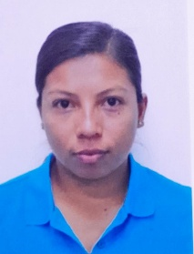
Paula Mendoza
(Técnico Superior en Farmacia, Idónea)
Edad: 23 años
La Pintada, Coclé
: 6638-0149
Correo electrónico: paulamendoza0218@gmail.com

Objetivos
Aspiro a desplegar mis capacidades y habilidades. Soy una persona muy determinada y dedicada a mi trabajo capaz de aportar mis conocimientos y mantener un crecimiento continuo en el ámbito laboral
Educación
Estudios Primarios: C.E.B.G Farallón, La Pintada
Estudios Secundarios: Centro Educativo Bilingüe Federico Zúñiga Feliu -2019
Técnico en Farmacia: Centro Técnico de Estudios Superiores (CETES) -2022

Experiencia
Asistente de farmacia. (2023)
Farmacia Ángel, Penonomé
- Atención al cliente
- Gestionar transacciones con clientes utilizando caja registradora y garantizar que los cobros se realicen de forma correcta y exacta
- Lograr el escaneo de las mercancías para verificar y asegurar que los precios sean correctos
Cuidado de Persona Adulta con enfermedad Atrofia Cerebelosa Sistemática.(2021- 2024)

Aptitudes
- Trabajo en equipo y bajo presión
- Responsabilidad
- Honestidad
- Capacidad de adaptación

Referencias:
Ritny Cedeño 6279-4914
Juliana Caballero 6872-2295

